# Taller de tema 2 Convertidor Minusculas-Mayusculas

Elabore un programa de servidor que acepte peticiones de los clientes para convertir sus cadenas a mayusculas. Cuando un cliente se conecta, inicia un dialogo interactivo en donde el cliente envia su cadena y el servidor envia de vuelta la version en mayusculas de su cadena.

En este espacio usted debe subir una de las dos opciones: el codigo fuente de su proyecto debidamente documentado o el URL a una demo en vivo en una nube computacional.

# TAREAS PARA EJECUTAR EL PROYECTO

# CONECTAR AL SERVIDOR

Ejecutar el servidor index.js

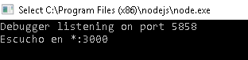

Podemos observar en la consola cuando se conecta un usuario

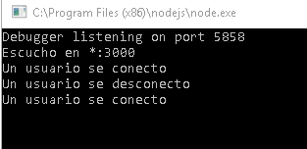

# EJECUTAR CLIENTE

http://localhost:3000/

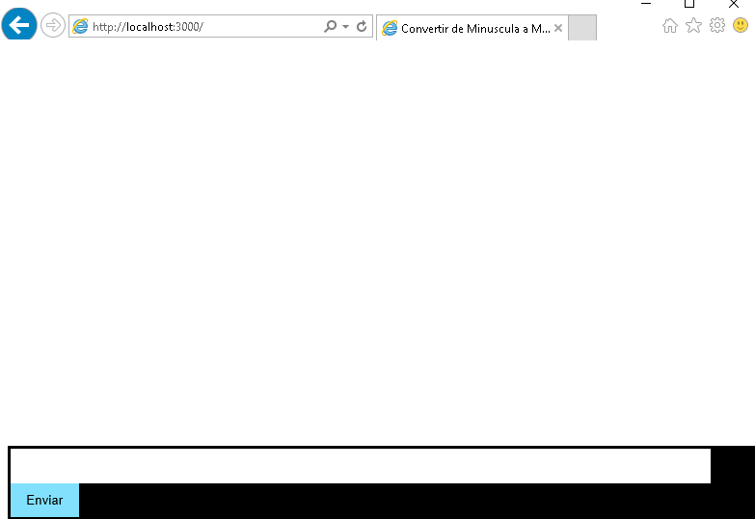

Pruebas

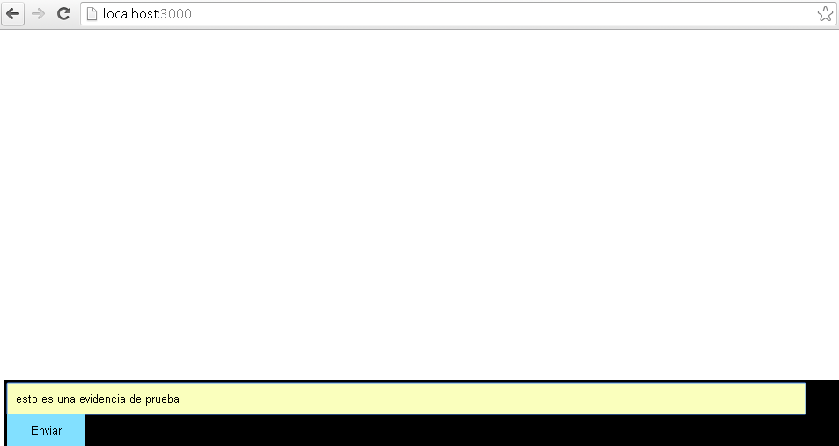

Resultado

